**江苏省扬州中学2022-2023学年度高三双周练六**

**高三化学（选修）**

试卷满分：100分。考试时间：75分钟 2023.3

**第I卷（选择题; 共39分）**

**可能用到的相对原子质量：H 1 C 12 N 14 O 16 S 32 Cl 35.5 K 39 Fe 56 Cu 64**

**一、单选题**

1. 党的二十大报告指出“推动绿色发展，促进人与自然和谐共生”。下列做法不合理的是(　　)

A. 研制可降解塑料，控制白色污染产生 B. 研发新能源汽车，降低汽油柴油消耗

C. 开发利用天然纤维，停止使用合成 D. 研究开发生物农药，减少作物农药残留

2．光气（）是一种重要的有机合成中间体，有剧毒，光气与氨气反应的化学方程式为：.下列有关说法不正确的是(　　)

A.中含有离子键和共价键 B.原子的原子结构示意图：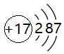

C.的球棍模型：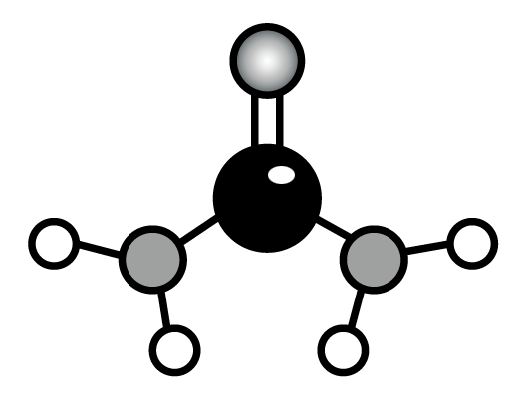 D.的电子式为：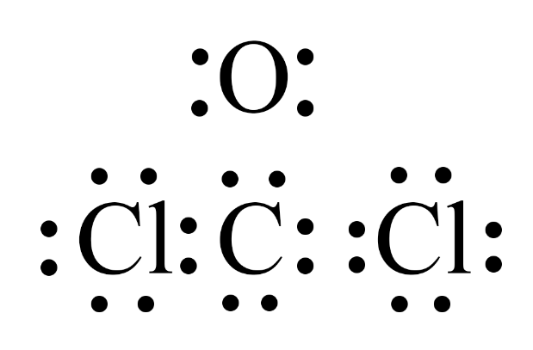

3． 7N、8O，11Na、17Cl是周期表中的短周期主族元素。下列有关说法不正确的是(　　)

A. 离子半径：r(Na+)＜r(O2-)＜r(Cl-)学科网 zxxk.com

B. 第一电离能：I1(Na)＜I1(N)＜I1(O) 学科网 zxxk.com

C. 氢化物对应的稳定性：NH3＜H2O学科网 zxxk.com

D. 最高价氧化物的水化物的酸性：HNO3＜HClO4学科网 zxxk.com

4．在四氯化碳中通入干燥的二氧化碳和氨气可以制备氨基甲酸铵(NH2COONH4)，反应的方程式为2NH3(g)+CO2(g)NH2COONH4(S) <0，实验装置如下图所示。

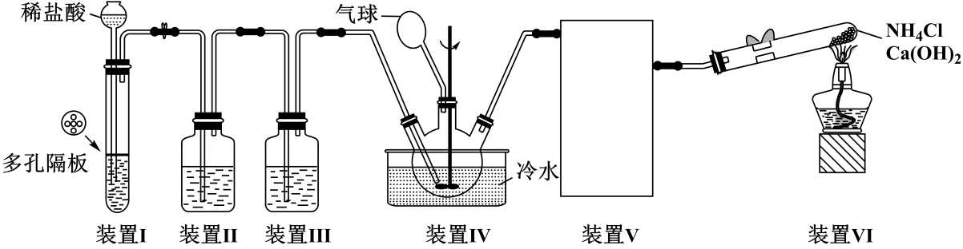

下列有关说法正确的是(　　)

A．装置I中多孔隔板上可放置Na2CO3固体

B．装置Ⅱ的作用是除去HCl，装置中可使用饱和Na2CO3溶液

C．装置Ⅳ采用冷水浴可以减少气体的挥发，提高反应的平衡转化率

D．装置V的作用是干燥NH3，装置中可使用浓硫酸

**阅读下列材料，完成5-7题：**周期表中IIIA族元素及其化合物应用广泛。硼熔点很高，其硬度仅次于金刚石，单质硼可以溶于热的浓硝酸生成硼酸(H3BO3)，硼酸是有重要用途的一元弱酸，能溶于水，可用作防腐剂；硼烷(B2H6，常温下为气态)是一种潜在的高能燃料，在O2中完全燃烧生成B2O3固体和液态水，燃烧热为2165kJ•mol-1；氨硼烷(H3NBH3)是最具潜力的储氢材料之一，与硼烷的相对分子质量相近，但沸点却比硼烷高得多；BF3是石油化工的重要催化剂；Al2O3熔点很高，是两性氧化物，可溶于强酸、强碱；砷化镓(GaAs)是一种新型化合物半导体材料。

5. 下列说法正确的是(　　)

A. H3NBH3分子间存在氢键

B. BF3是由极性键构成的极性分子

C. 镓原子(31Ga)基态原子核外电子排布式为4s24p1

D. IIIA族元素单质的晶体类型相同

6. 下列化学反应表示错误的是(　　)

A. 硼与热的浓硝酸反应：B+3HNO3（浓）H3BO3+3NO2↑

B. 硼酸与NaOH溶液反应：H++OH-=H2O

C. Al2O3和NaOH溶液反应：Al2O3+2OH-=2AlO+H2O

D. 硼烷的燃烧热：B2H6(g)+3O2(g)=B2O3(s)+3H2O(l) ΔH=-2165kJ•mol-1

7. 下列物质性质与用途具有对应关系的是(　　)

A. 硼酸呈弱酸性，可用作防腐剂

B. BF3呈气态，可用作催化剂

C. Al2O3熔点很高，可用作耐火材料

D. 砷化镓难溶于水，可用作半导体材料

8. 含硫矿物是多种化工生产的原料，主要有硫磺、黄铁矿(FeS2)、辉铜矿(Cu2S)、明矾、绿矾(FeSO4·7H2O)、胆矾(CuSO4·5H2O)、重晶石(BaSO4)等。硫磺、黄铁矿可作为工业制硫酸的原料，辉铜矿煅烧时可发生反应：。直接排放会造成环境污染，可将其转化，或用石灰乳、H2S等物质进行回收再利用。下列硫酸盐性质与用途具有对应关系的是(　　)

A．能水解形成胶体，可用作净水剂

B．FeSO4具有还原性，可作治疗贫血药剂

C．CuSO4水溶液呈酸性，可用作杀菌剂

D．BaSO4难溶于水，可用于制取BaS

9. 化合物是一种抗骨质疏松药的一种重要中间体，可由下列反应制得。下列有关、、的说法正确的是(　　)

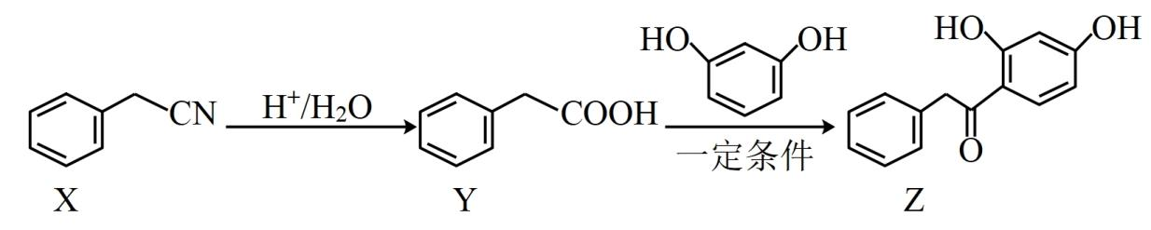

A. 分子中原子杂化类型有种

B. 与足量的氢气加成后产物中含有个手性碳原子

C. 可发生取代、加成和消去反应

D. 可用氯化铁溶液鉴别、两种物质

10. 羟胺(NH2OH)常用于有机合成。一种电化学法制取盐酸羟胺(NH3OHCl)的装置原理如下图所示，已知铁可作NO反应的催化剂。下列说法正确的是(　　)

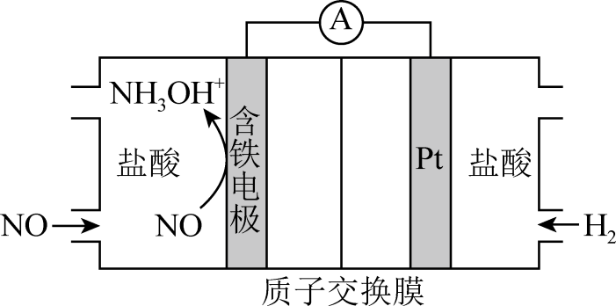

A．放电时Pt电极有Cl2生成

B．放电时的正极反应式为NO+3e-+4H+=NH3OH+

C．放电时，电路中每转移1mol eˉ，负极区将增加1mol H+

D．将质子交换膜改成阴离子交换膜，放电时的电极反应将发生变化

11. 室温下，下列实验探究方案不能达到探究目的的是(　　)

|  |  |  |
| --- | --- | --- |
| 选项 | 探究方案 | 探究目的 |
| A | 向5 mL0.1 mol/LKI溶液中加入1 mL0.1 mol/LFeCl3溶液，充分反应后用苯萃取2~3次，取水层滴加KSCN溶液观察溶液颜色变化 | 反应：2Fe3++2I-=2Fe2++I2有一定限度 |
| B | 将NaAlO2溶液与NaHCO3溶液混合，观察现象 | 验证结合质子能力：＞ |
| C | 向Fe(NO3)2溶液中滴入硫酸酸化的H2O2溶液，观察溶液颜色变化 | 验证氧化性：H2O2＞Fe3+ |
| D | 用pH计测量等温等浓度的CH3COONa和HCOONa溶液的pH，前者大于后者 | *K*h(CH3COO-)＞*K*h(HCOO-) |

12. 侯氏制碱法原理为：向饱和氨的食盐水中通CO2发生反应 NaCl+NH3+CO2+H2O=NaHCO3↓+NH4Cl。已知：通入CO2过程中，始终存在：*c*() < *c*()；*K1*(H2CO3)=4.4×10－7，*K2*(H2CO3)=4.4×10－11，*K*(NH3·H2O)=1.8×10－5。下列说法不正确的是(　　)

A. 饱和氨的食盐水中：*c*() + *c*(H+) = *c*(OH－)

B. 开始通入CO2时，主要反应的离子方程式为：CO2+ 2NH3**·**H2O=+2+H2O

C. 析出晶体后的溶液中：*c*() + *c*(NH3·H2O) > *c*() + *c*() + *c*(H2CO3)

D. 过滤所得的滤液中：*c*() > *c*(H2CO3)> *c*()

13. 合成气是一种重要的化工原料气，主要组分为CO和H2。用甲烷、二氧化碳自热重整可制备合成气，反应原理如下：

反应I：CH4(g)+2O2(g)⇌CO2(g)+2H2O(g) △H1=-820.6kJ·mol-1

反应II：CH4(g)+CO2(g)⇌2CO(g)+2H2(g) △H2=+247.1kJ·mol-1

反应III：CH4(g)+H2O(g)⇌CO(g)+3H2(g) △H3=+205.9kJ·mol-1

反应IV：CO2(g)+H2(g)⇌CO(g)+H2O(g) △H4

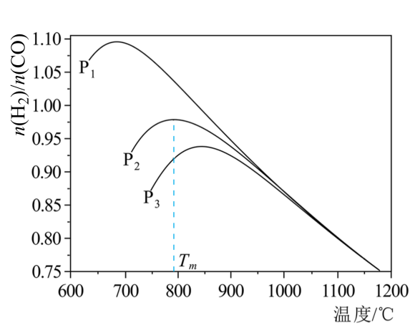不同温度下，向体积为VL的含少量O2的恒压容器按照n(CO2)：n(CH4)=1投料，实验测得不同压强下平衡时随温度的变化关系如图所示。下列说法正确的是(　　)

A. △H4=-41.2kJ·mol-1

B. 某温度下，反应II的平衡常数随压强增大而减小

C. 由图可知，p1>p2>p3

D. 压强为p2时，T>Tm后，升高温度对反应IV的促进作用更大

**第II卷（非选择题）**

14. 磷的化合物应用广泛。

（1）二氟磷酸锂(LiPO2F2)作为电解液添加剂能够有效提升锂电池的循环性能。在氮气气氛下，在PFA(全氟烷氧基树脂)烧瓶中加入高纯LiPF6和Li2CO3固体，以碳酸二甲酯作溶剂，在60℃反应制备LiPO2F2，其流程如下：



已知：LiPF6是一种白色结晶或粉末，潮解性强，遇水发生反应如下：LiPF6＋H2OLiF＋POF3↑＋2HF↑

①反应Ⅰ的化学方程式为______________________________________。

②高纯LiPF6需要控制适当过量的原因可能是_____________________________。

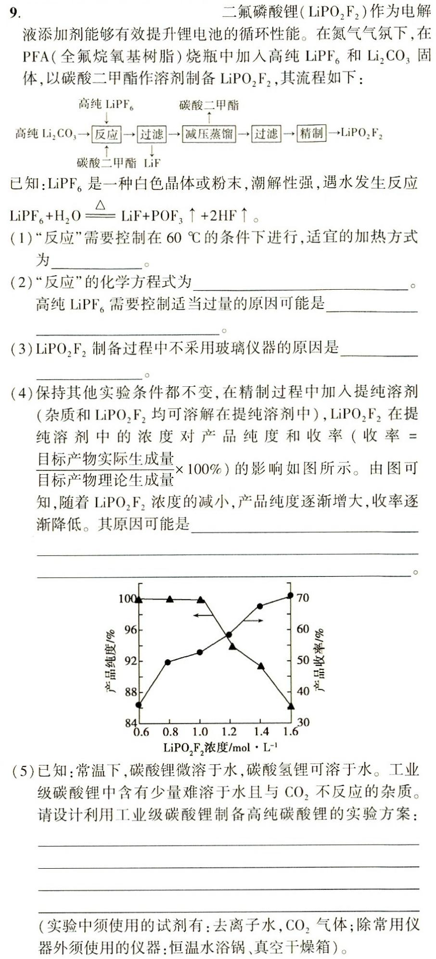③保持其他实验条件都不变，在精制过程中加入提纯溶剂(杂质和LiPO2F2均可溶解在提纯溶剂中)，LiPO2F2在提纯溶剂中的浓度对产品纯度和收率(收率＝×100%)的影响如图所示。由图可知，随着LiPO2F2浓度的减小，产品纯度逐渐增大，收率逐渐降低。其原因可能是_______________________

________________________________________________。

④已知碳酸锂Ksp=8.6×10-4，若向浓度为0.2mol·L－1的硫酸锂溶液中加入等体积的碳酸钠溶液能产生沉淀，则所加碳酸钠溶液的最低浓度为______________________________________________________________________________。

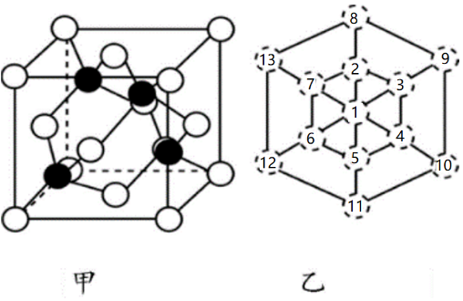（2）磷化硼(BP)是一种超硬耐磨涂层材料，它可用作金属的表面保护层。磷化硼晶胞结构如图甲所示(白球代表磷原子，黑球代表硼原子)。

①磷化硼(BP)晶体属于_______晶体。

②磷化硼晶胞沿着体对角线方向的投影如图乙所示(图乙中表示原子的投影)，图乙中B原子的投影位置为_______(用序号表示)。

15．化合物G可通过如下图所示的方法进行合成：

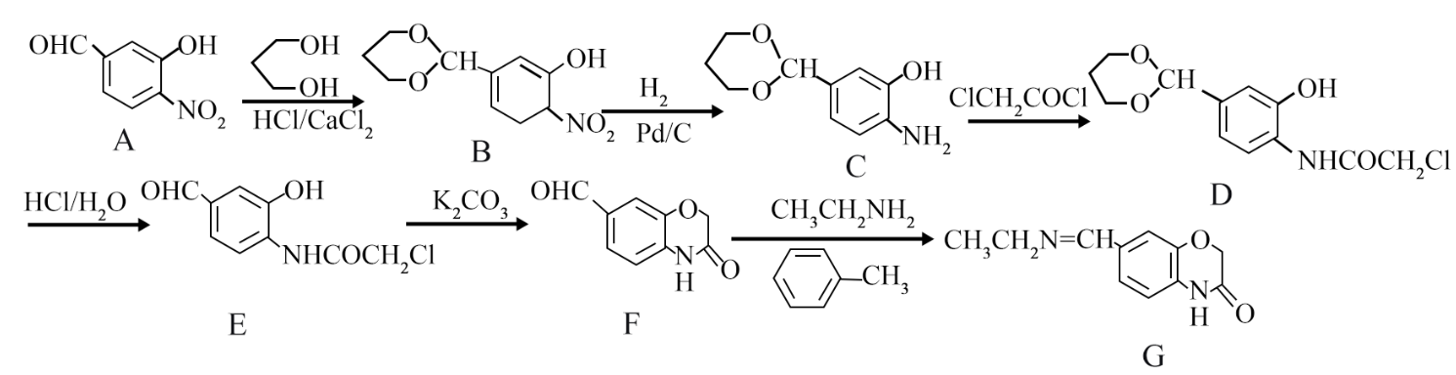

(1)D分子中采取sp2杂化的碳原子数目是_______个。

(2)A→B的反应需经历A→X→B的过程，X的分子式为C10H13NO6，则X的结构简式为_______。

(3)B→C的反应类型为_______。

(4)B的一种同分异构体同时满足下列条件，写出该同分异构体的结构简式：_______。

①能与NaHCO3溶液发生反应，能与FeCl3溶液发生显色反应。

②分子中含有4种不同化学环境的氢。

(5)设计以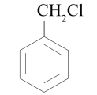、HOCH2CHO和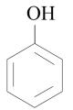为原料制取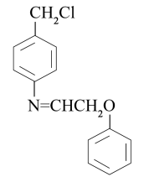的合成路线流程图_______(无机试剂和有机溶剂任用，合成路线流程图示例见本题题干)。

16.硫氰化钾在化学上应用广泛，某研究小组制备硫氰化钾的实验装置如图，已知A装置用于制备NH3，C中盛放的是CS2，三颈烧瓶内盛放有CS2、水和催化剂，E中盛放的是酸性重铬酸钾溶液。

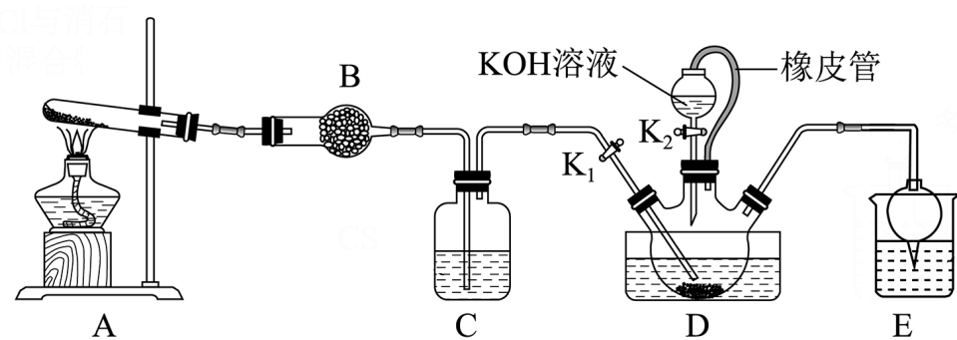

回答下列问题：

（1）安装仪器时，装置D中三颈烧瓶的下层CS2液体必须浸没导气管口，原因是____________。

（2）实验开始时，打开K1，加热装置A、D，使A中产生的气体缓缓通入D中，已知D中的反应比较缓慢，则C装置的作用是___________；三颈烧瓶中的CS2和NH3发生反应，生成了物质的量之比为1：1的两种铵盐，其中之一为NH4HS，则反应方程式为___________。

（3）D中反应结束后，关闭，熄灭A处的酒精灯，移开水浴，将装置D继续加热至105℃并保持一段时间，该操作的目的是___________；然后打开，缓缓滴入适量的KOH溶液，得到KSCN溶液。

（4）KSCN纯度测定。溶液pH介于0~1时，用KSCN溶液滴定已知浓度的AgNO3溶液来测定KSCN纯度，发生反应为SCN-+Ag+=AgSCN↓。请补充完整实验方案：①准确称取1.0000g样品，溶于适量蒸馏水，将溶液完全转移到100.00mL容量瓶中，定容的样品溶液；②用移液管量取20.00mL_________________________________________________________________________

________________________________________________________________________________；

[实验中需使用的试剂： NH4Fe(SO4)2溶液、1.0mol·L-1HNO3溶液、0.1000mol·L-1AgNO3溶液]。

（5）若滴定读数的平均值为21.36 mL，计算样品中KSCN的质量分数 (写出计算过程，结果精确至0.01%)。

17、CO2过度排放会导致全球变暖，将CO2捕集并转化为高附加值能源产品，可有效缓解环境问题。

Ⅰ.膜法分离烟气中的CO2原理如下图所示，吸收烟气中CO2的过程中，A电极上发生的电极反应为_______________________________。

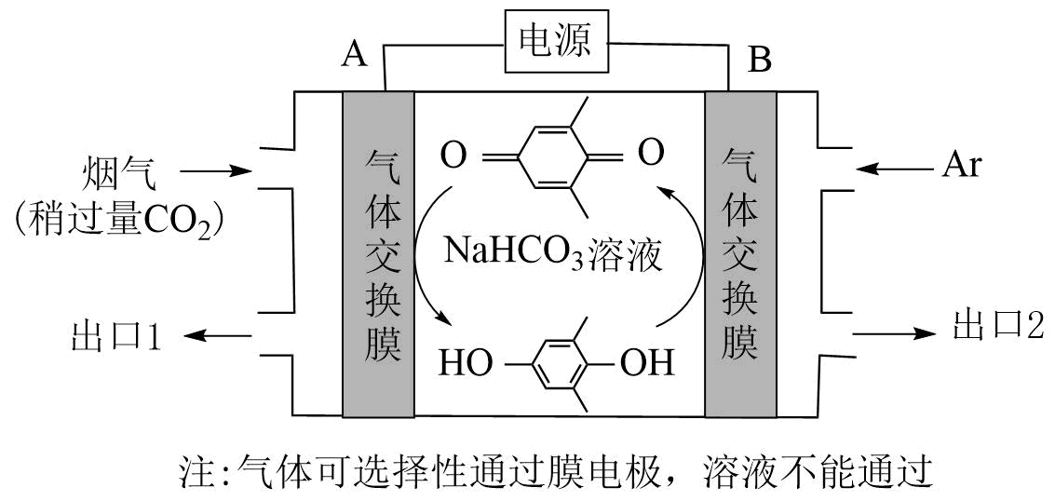 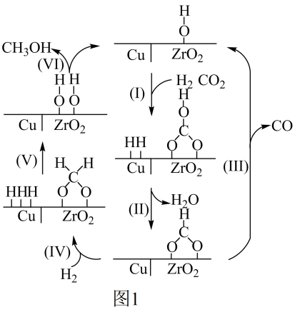

Ⅱ.以CO2为原料合成甲醇可以减少CO2的排放，实现碳的循环利用。一种铜基催化剂对该反应有良好的催化效果。

（1）有学者提出CO2转化成甲醇的催化机理如上图所示。反应的副产物有_______。

（2）一定条件下使CO2、H2混合气体通过反应器，检测反应器出口气体的成分及其含量，计算CO2的转化率和CH3OH的选择性以评价催化剂的性能。

已知：反应器内发生的反应有：

a. 

b. 

选择性

①220℃时，测得反应器出口气体中全部含碳物质的物质的量之比，则该温度下CO2转化率=_______×100%(列出计算式，不必化简)

②其他条件相同时，反应温度对CO2的转化率和CH3OH的选择性的影响如下图所示：

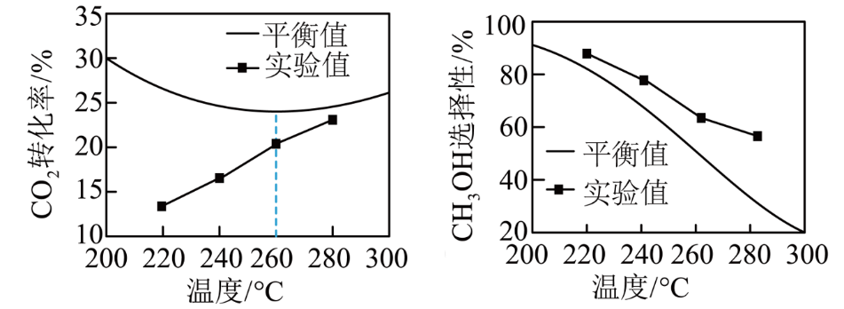

i温度高于260℃时， CO2平衡转化率变化的原因是_______________________________。

ii由上图可知，温度相同时CH3OH选择性的实验值略高于其平衡值，从化学反应速率的角度解释原因_______________________________________________________________。

Ⅲ.利用可见光催化还原CO2，可将CO2转化为化学原料(CH4、CH3OH等)。

蛋黄型空心球催化剂技术极大地增强了对可见光的吸收，其原理如图所示，该过程可描述为_____________________________________________________________。

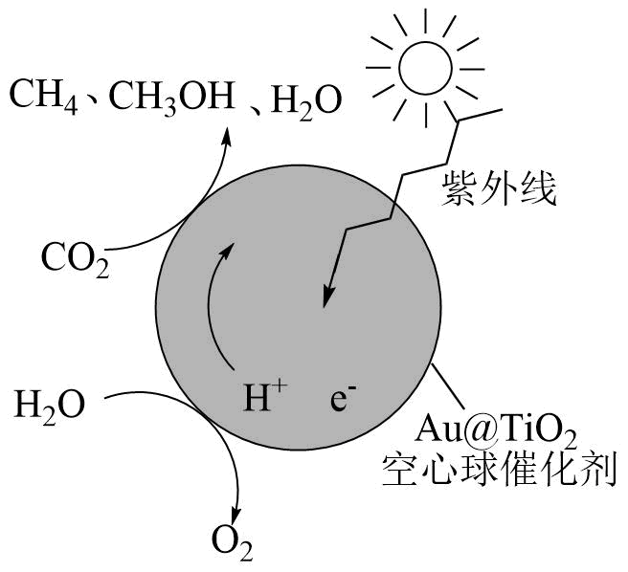

**双周练六参考答案**

1-13(每题3分，共39分）

1.C 2.D 3 B 4.C 5.A 6. B 7 .C 8.A 9 .D 10. B 11.C 12 .B 13.D

14、（15分）

（1）①LiPF6+2Li2CO3 LiPO2F2+2CO2↑+LiF  （3分）

②LiPF6易潮解，遇水反应会损耗（2分）

③当加入越多的提纯溶剂，会溶解更多的杂质，产品的纯度提高，但同时也溶解了越来越多的LiPO2F2产品，导致产品收率降低 （3分）

④ 0.043mol/L（3分）

加入等体积的碳酸钠溶液，则溶液浓度变为原来1/2，Ksp==8.6×10-4，则c(Na2CO3)=c(CO32-)==0.0215mol/L，则所加碳酸钠溶液的最低浓度为0.0215mol/L×2=0.043mol/L，故答案为：0.043mol/L。

（2）①共价（2分）； ②1 2 4 6或1 3 5 7；（2分）

15、（15分）

(1)7（2分） (2)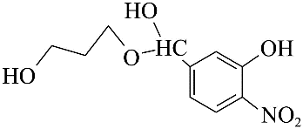（3分） (3)还原反应（2分）

(4)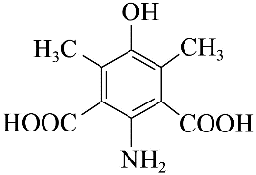 或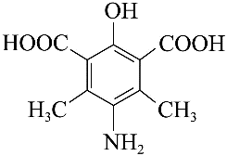（3分）

(5)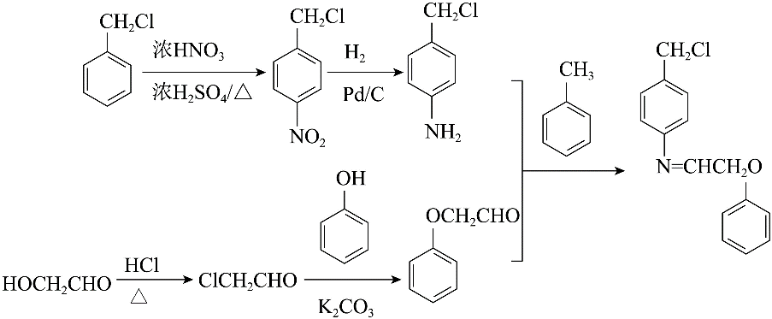（5分）

16．（16分）（1）为了防止倒吸和使反应物NH3和CS2充分接触（2分）

（2） 观察气泡流速，以便控制装置A的加热温度（2分）。

（2分）

（3）除去杂质NH4HS（2分）

（4）用移液管量取20.00mL0.1000mol·L-1AgNO3溶液（1’），加入1.0mol·L-1HNO3溶液为调节pH为0~1（1’），加入几滴NH4Fe(SO4)2溶液（1’），使用KSCN溶液滴定硝酸银溶液至最后一滴溶液A加入后溶液显红色，且半分钟内不褪色（1’），重复滴定２~3次（1’）（共５分）

（5）90.82%（3分）

17.I、 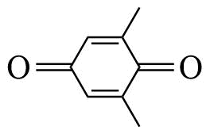+2H2O+2e-=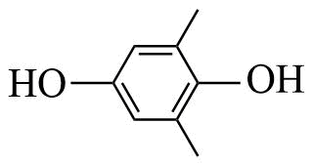+2OH-  （3分）

II、  (1) CO、H2O  （2分）  ①      （3分）

②温度升高，反应a逆向移动，反应b正向移动；温度高于260℃时，反应b正向移动的程度大于反应a逆向移动的程度 （2分）

在该条件下反应a和反应b的速率之比大于相同条件下平衡时甲醇和CO的物质的量之比（2分）

(3)蛋黄型空心球催化剂吸收紫外线的能量，使H2O失去电子生成O2和H+，CO2得到电子和H+生成CH4、CH3OH、H2O（3分）